**TRƯỜNG ĐẠI HỌC THỦY LỢI**

**KHOA CÔNG NGHỆ THÔNG TIN**



**BÁO CÁO BÀI TẬP LỚN MÔN HỌC**

**CÔNG NGHỆ PHẦN MỀM**

***Đề tài: Shop bán tài khoản game***

**…**

**Nhóm sinh viên thực hiện:   Nhóm 62PM1&PM2-2**

**Thành viên nhóm:**    1. Tạ Minh Quang

2. Lê Văn Quyết

3. Hoàng Đức Thắng

4. Phan Lạc Hải Long

5. Hoàng Đức Thắng

**Giảng viên hướng dẫn*:*** TS.Lê Nguyễn Tuấn Thành

***Hà Nội, tháng 10 năm 2021***

NHIỆM VỤ 3/4: SPRINT 1/2

# **I. Tài liệu đặc tả yêu cầu phần mềm**

## 1.1 Biểu đồ Phân rã chức năng (FDD)

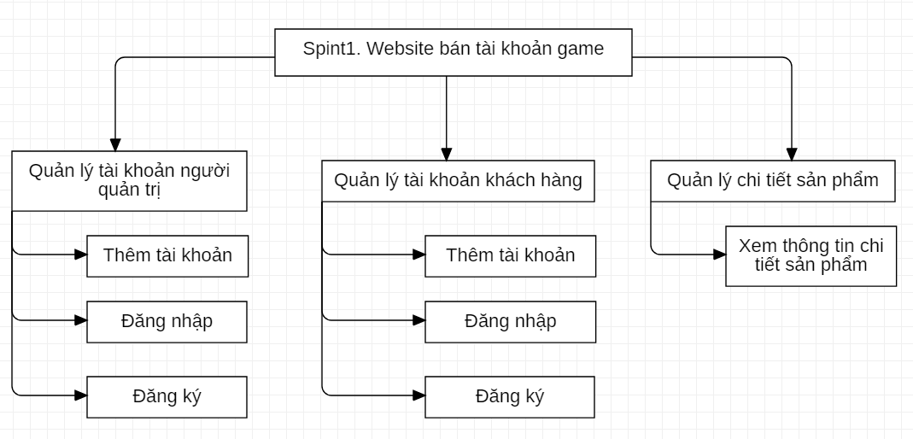

## 1.2 Biểu đồ Luồng dữ liệu (DFD)

### 1.2.1 DFD Đăng ký tài khoản quản trị

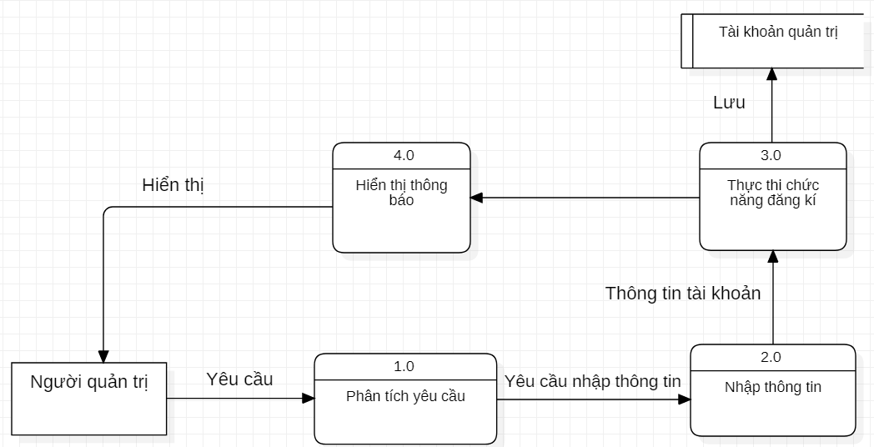

### 1.2.2 DFD Đăng ký tài khoản người dùng

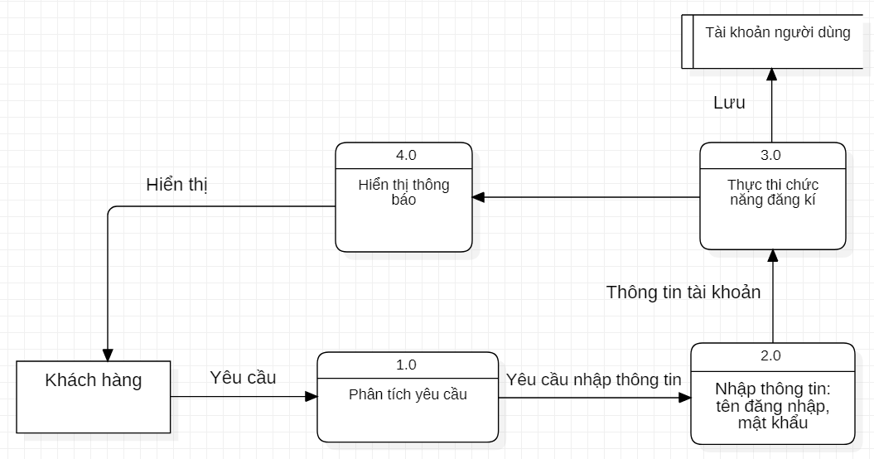

### 1.2.3 DFD Đăng nhập tài khoản quản trị

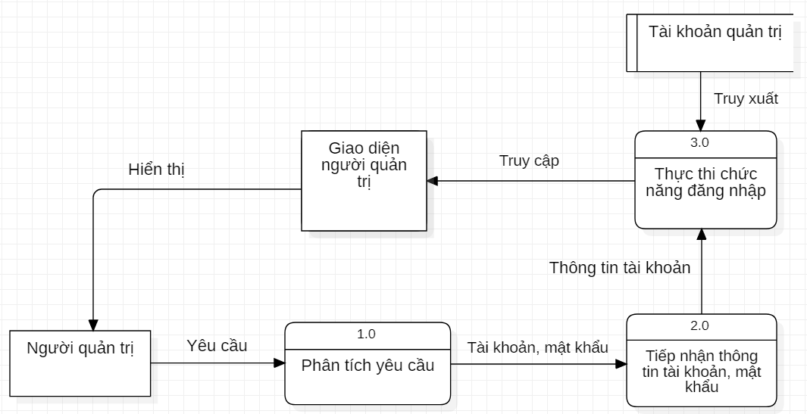

### 1.2.4 DFD Đăng nhập tài khoản người dùng

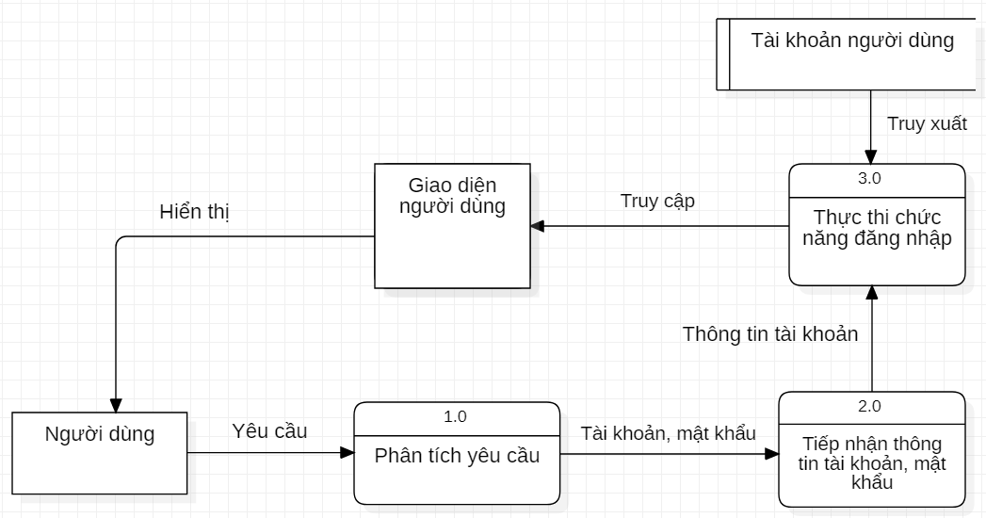

### 1.2.5 DFD Đăng xuất tài khoản người quản trị

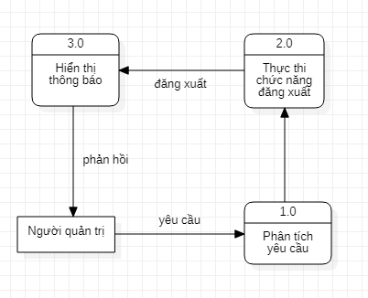

### 1.2.6 DFD Đăng xuất tài khoản người dùng

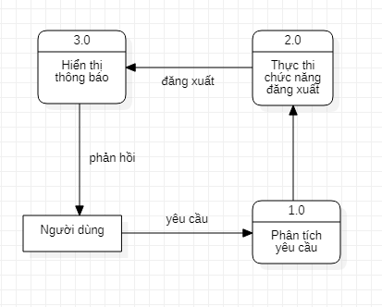

### 1.2.7 DFD Xem thông tin chi tiết sản phẩm

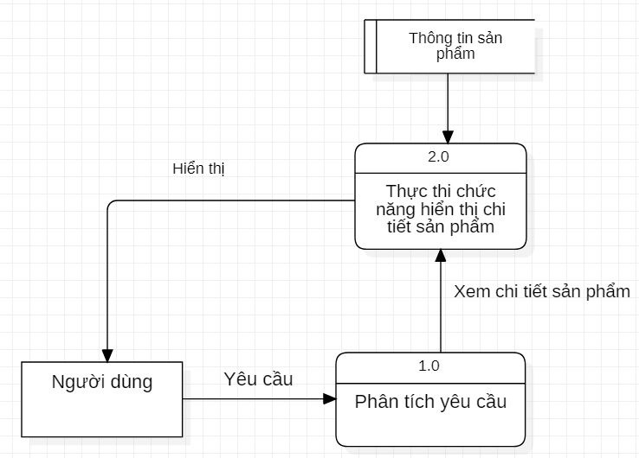

## 1.3 Sơ đồ Use case tổng quát

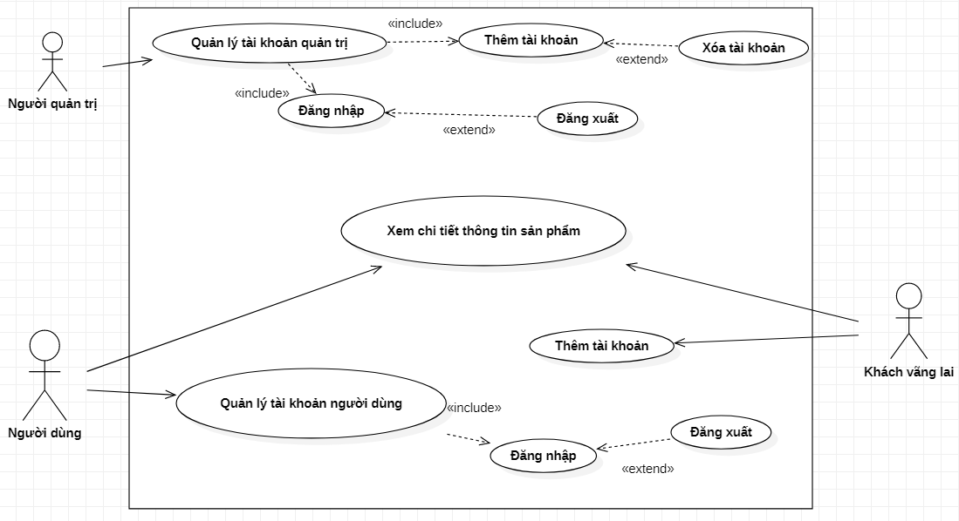

## 1.4 Miêu tả chi tiết các Use cases

### 1.4.1 Use case Thêm tài khoản người dùng

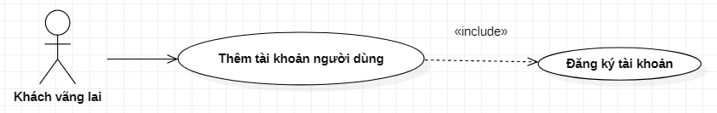

|  |  |  |  |
| --- | --- | --- | --- |
| Use Case ID | 01 | | |
| Use Case Name | Thêm tài khoản người dùng | | |
| Created By: | Lê Văn Quyết | Last Updated By | … |
| Date Created: | 04/10/2021 | Date Last Updated | … |

|  |  |
| --- | --- |
| Actor | Khách vãng lai |
| *Description* | Chức năng đăng ký cho phép khách vãng lai đăng ký tài khoản để đăng nhập sử dụng các chức năng hệ thống. |
| *Trigger* | Chức năng này được sử dụng khi khách vãng lai click vào nút “Đăng ký” |
| *Pre-conditions* | Khách vãng lai truy cập vào website |
| *Post conditions* | Khách vãng lai đăng ký thành công |
| *Flow of Events* | 1. Khách vãng lai truy đăng nhập vào website  2. Khách vãng lai chọn “Đăng ký”  3. Hệ thống hiển thị giao diện nhập tài khoản, mật khẩu đăng ký  4. Khách vãng lai nhập tài khoản, mật khẩu và chọn “Đăng ký”  5. Hệ thống hiển thị thông báo đăng ký thành công và chuyển khách vãng lai đến trang đăng nhập. |

### 1.4.2 Use case Đăng nhập tài khoản người dùng

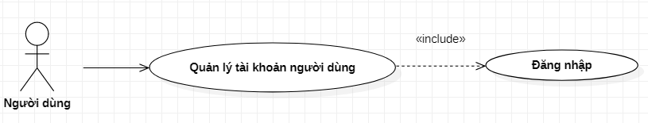

|  |  |  |  |
| --- | --- | --- | --- |
| Use Case ID | 02 | | |
| Use Case Name | Đăng nhập tài khoản người dùng | | |
| Created By: | Lê Văn Quyết | Last Updated By | … |
| Date Created: | 04/10/2021 | Date Last Updated | … |

|  |  |
| --- | --- |
| Actor | Người dùng thành viên |
| *Description* | Chức năng đăng nhập cho phép người dùng đăng nhập, sử dụng các chức năng hệ thống. |
| *Trigger* | Chức năng này được sử dụng khi khách vãng lai click vào nút “Đăng nhập” |
| *Pre-conditions* | Người dùng truy cập vào website |
| *Post conditions* | Người dùng đăng nhập thành công |
| *Flow of Events* | 1. Người dùng truy đăng nhập vào website  2. Người dùng chọn “Đăng nhập”  3. Hệ thống hiển thị giao diện nhập tài khoản, mật khẩu đăng nhập  4. Người dùng nhập tài khoản, mật khẩu và chọn “Đăng nhập”  5. Hệ thống hiển thị thông báo nhập thành công và chuyển người dùng đến trang chủ. |

### 1.4.3 Use case Đăng xuất tài khoản người dùng

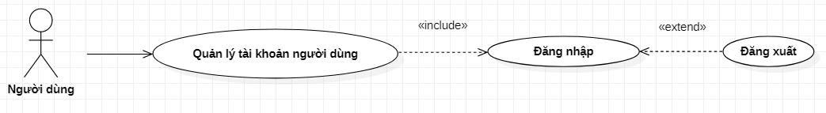

|  |  |  |  |
| --- | --- | --- | --- |
| Use Case ID | 03 | | |
| Use Case Name | Đăng xuất tài khoản người dùng | | |
| Created By: | Lê Văn Quyết | Last Updated By | … |
| Date Created: | 04/10/2021 | Date Last Updated | … |

|  |  |
| --- | --- |
| Actor | Người dùng thành viên |
| *Description* | Chức năng đăng xuất cho phép người dùng đăng xuất khỏi phiên làm việc hệ thống |
| *Trigger* | Chức năng này được sử dụng khi khách vãng lai click vào nút “Đăng xuất” |
| *Pre-conditions* | Người dùng đã đăng nhập vào hệ thống |
| *Post conditions* | Người dùng đăng xuất thành công |
| *Flow of Events* | 1. Người dùng đã đăng nhập vào hệ thống  2. Người dùng chọn “Đăng xuất”  3. Hệ thống hiển thị thông báo người dùng có chắc chắn muốn đăng xuất  4. Người dùng chọn “Đăng xuất”  5. Người dùng đăng xuất thành công và trở về trang chủ |

### 1.4.4 Use case Xem chi tiết thông tin sản phẩm

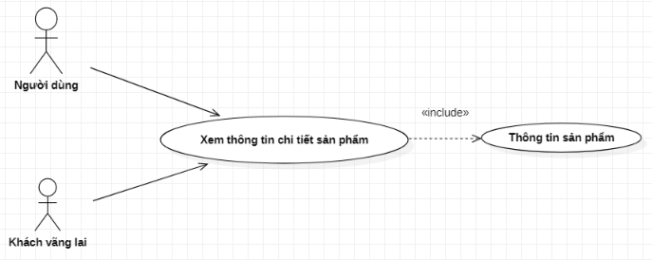

|  |  |  |  |
| --- | --- | --- | --- |
| Use Case ID | 04 | | |
| Use Case Name | Xem chi tiết thông tin sản phẩm | | |
| Created By: | Lê Văn Quyết | Last Updated By | … |
| Date Created: | 04/10/2021 | Date Last Updated | … |

|  |  |
| --- | --- |
| Actor | Người dùng thành viên, khách vãng lai |
| *Description* | Chức năng xem chi tiết thông tin sản phầm cho phép người dùng/ khách vãng lai xem được thông tin chi tiết sản phẩm trên hệ thống. |
| *Trigger* | Chức năng này được sử dụng khi người dùng/ khách vãng lai click vào nút “Chi tiết” ở phần “Danh mục sản phẩm” |
| *Pre-conditions* | Người dùng/ khách vãng lai truy cập vào website |
| *Post conditions* | Người dùng/ khách vãng lai xem được thông tin chi tiết sản phẩm |
| *Flow of Events* | 1. Người dùng/ khách vãng lai truy cập vào website  2. Người dùng/ khách vãng lai click vào nút “Chi tiết” ở phần “Danh mục sản phẩm”  3. Hệ thống hiển thị chi tiết thông tin của sản phẩm |

### 1.4.5 Use case Đăng nhập tài khoản quản trị

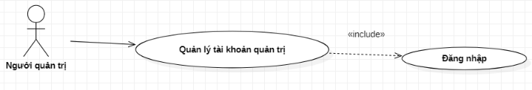

|  |  |  |  |
| --- | --- | --- | --- |
| Use Case ID | 05 | | |
| Use Case Name | Đăng nhập tài khoản người dùng | | |
| Created By: | Lê Văn Quyết | Last Updated By | … |
| Date Created: | 04/10/2021 | Date Last Updated | … |

|  |  |
| --- | --- |
| Actor | Người quản trị |
| *Description* | Chức năng đăng nhập cho phép người quản trị đăng nhập để quản lý hệ thống. |
| *Trigger* | Chức năng này được sử dụng khi người quản trị truy cập trang Admin và click chọn “Đăng nhập” |
| *Pre-conditions* | Người quản trị truy cập vào website Admin |
| *Post conditions* | Người quản trị đăng nhập thành công |
| *Flow of Events* | 1. Người quản trị truy cập vào website Admin  2. Người quản trị nhập tài khoản, mật khẩu và chọn “Đăng nhập”  3. Hệ thống hiển thị thông báo nhập thành công và chuyển người quản trị đến trang quản lý. |

### 1.4.6 Use case Đăng xuất tài khoản quản trị

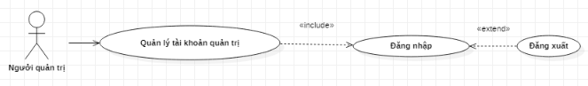

|  |  |  |  |
| --- | --- | --- | --- |
| Use Case ID | 06 | | |
| Use Case Name | Đăng xuất tài khoản quản trị | | |
| Created By: | Lê Văn Quyết | Last Updated By | … |
| Date Created: | 04/10/2021 | Date Last Updated | … |

|  |  |
| --- | --- |
| Actor | Người quản trị |
| *Description* | Chức năng đăng xuất cho phép người quản trị đăng xuất khỏi phiên quản lý hệ thống. |
| *Trigger* | Chức năng này được sử dụng khi người quản trị click vào nút “Đăng xuất”. |
| *Pre-conditions* | Người quản trị đã đăng nhập vào website Admin. |
| *Post conditions* | Người quản trị đăng xuất thành công. |
| *Flow of Events* | 1. Người quản trị đã đăng nhập vào website Admin.  2. Người quản trị chọn “Đăng xuất”  3. Người quản trị đăng xuất thành công. |

### 1.4.7 Use case Thêm tài khoản người quản trị

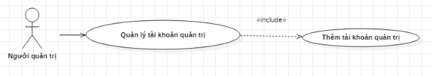

|  |  |  |  |
| --- | --- | --- | --- |
| Use Case ID | 07 | | |
| Use Case Name | Thêm tài khoản người quản trị | | |
| Created By: | Lê Văn Quyết | Last Updated By | … |
| Date Created: | 04/10/2021 | Date Last Updated | … |

|  |  |
| --- | --- |
| Actor | Người quản trị |
| *Description* | Chức năng thêm tài khoản người quản trị cho phép người quản trị thêm tài khoản để các thành viên khác trong ban quản trị có thể quản lý website. |
| *Trigger* | Chức năng này được sử dụng người quản trị click chọn “Thêm tài khoản quản trị” |
| *Pre-conditions* | Người quản trị đăng vào trang Admin |
| *Post conditions* | Người quản trị thêm tài khoản quản trị thành công |
| *Flow of Events* | 1. Người quản trị đăng vào trang Admin.  2. Người quản trị chọn “Thêm tài khoản quản trị”.  3. Hệ thống hiển thị giao diện nhập tài khoản, mật khẩu .  4. Người quản trị nhập tài khoản, mật khẩu và chọn “Thêm”.  5. Hệ thống hiển thị thông báo thêm tài khoản quản trị thành công. |

## 1.5 Sơ đồ Trình tự (SD)

### 1.5.1 SD Đăng ký tài khoản người dùng

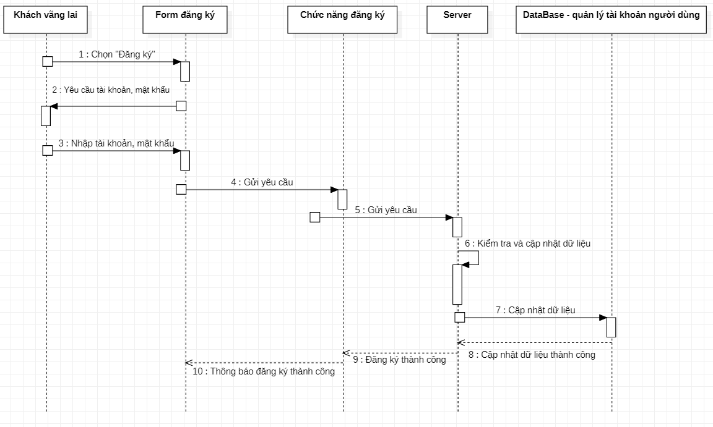

1.5.2 SD Đăng ký tài khoản quản trị

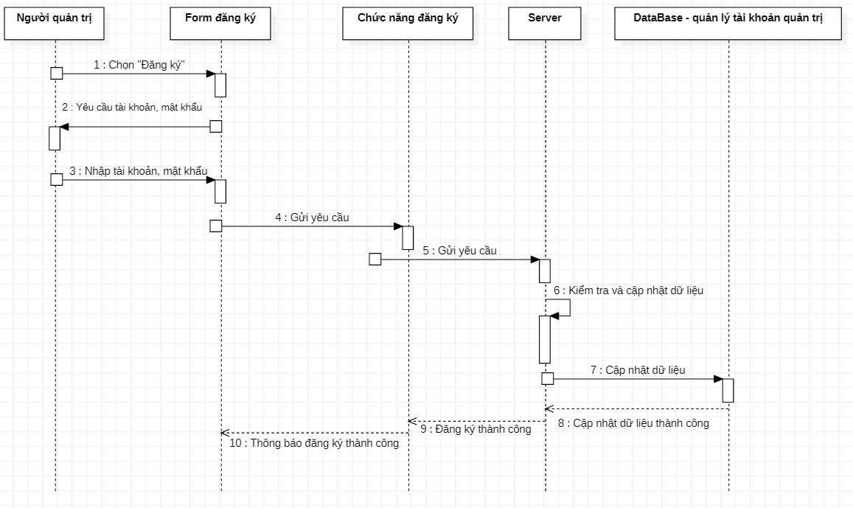

### 1.5.3 SD Đăng nhập tài khoản người dùng

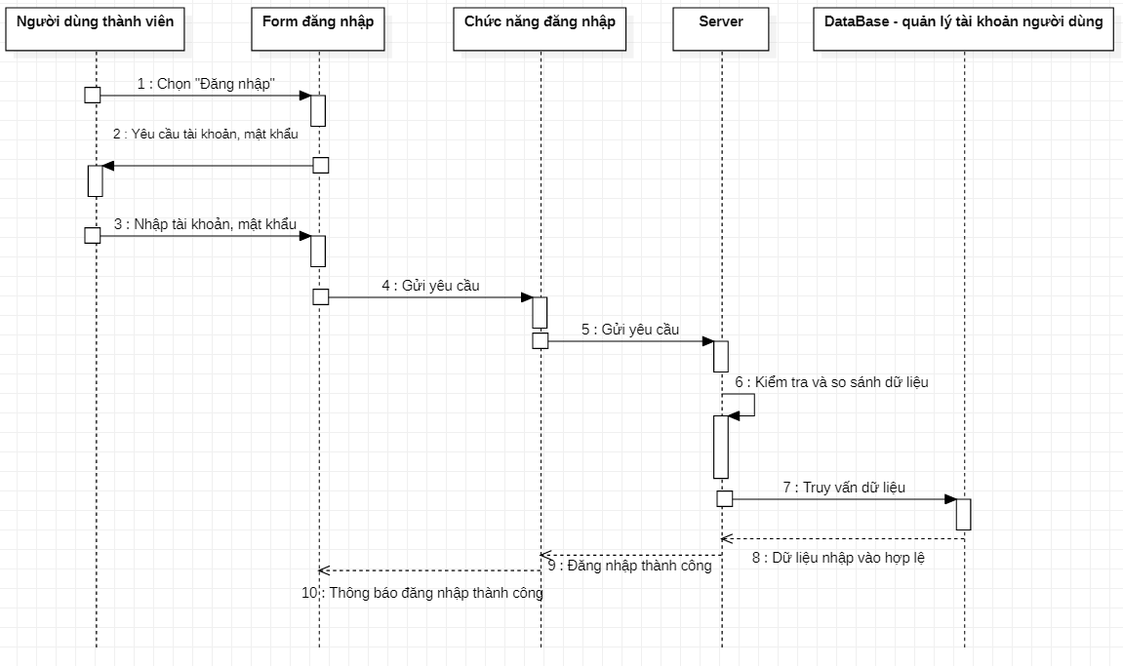

1.5.4 SD Đăng nhập tài khoản quản trị

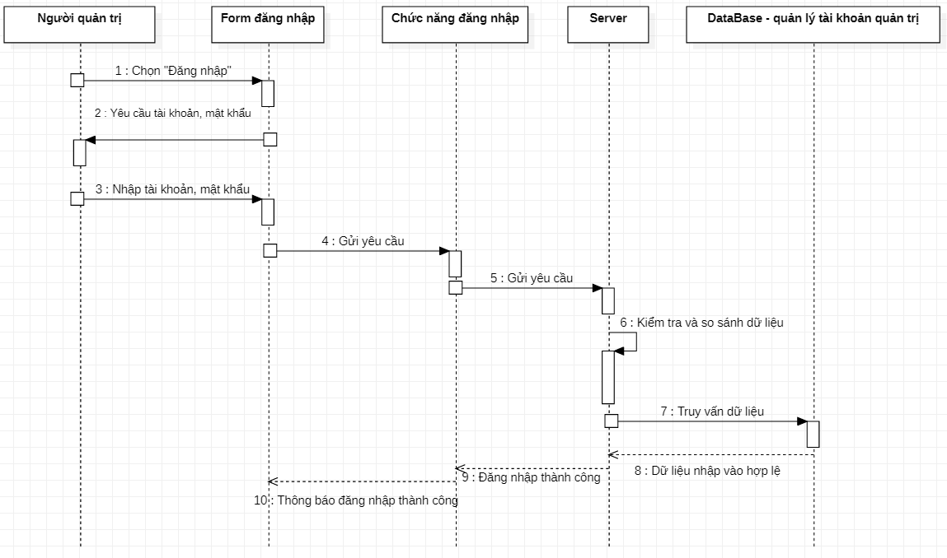

1.5.5 SD Xóa bài đăng

…

### 1.5.6 SD Sửa bài đăng

…

### 1.5.7 SD Xem bài đăng

…

### 1.5.8 SD Bình luận

…

### 1.5.9 SD Xóa bình luận

…

### 1.5.10 SD Tạo lớp tham gia

…

### 1.5.11 SD Tham gia lớp

…

## 1.6 Biểu đồ quan hệ thực thể (ERD)

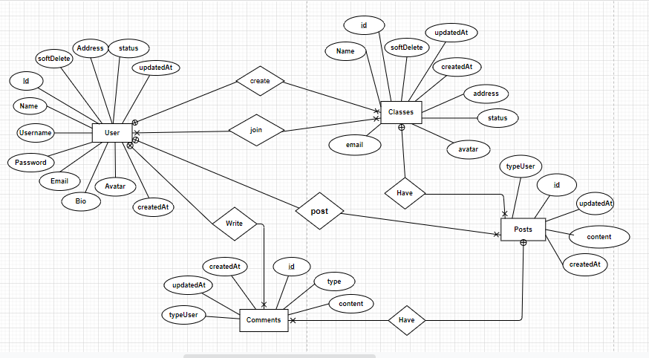

# **II. Thiết kế phần mềm**

## 1. **Thiết kế Kiến trúc**

<< HÌNH VẼ MINH HOẠ VÀ GIẢI THÍCH CÁC THÀNH PHẦN TRONG KIẾN TRÚC CỦA PHẦN MỀM >>

## 2. **Thiết kế Hướng đối tượng**

<< NẾU PHẦN MỀM ĐƯỢC PHÁT TRIỂN THEO HƯỚNG ĐỐI TƯỢNG THÌ VẼ HÌNH MINH HOẠ VÀ GIẢI THÍCH CÁC LỚP, CŨNG NHƯ MỐI LIÊN HỆ GIỮA CÁC LỚP >>

VÍ DỤ

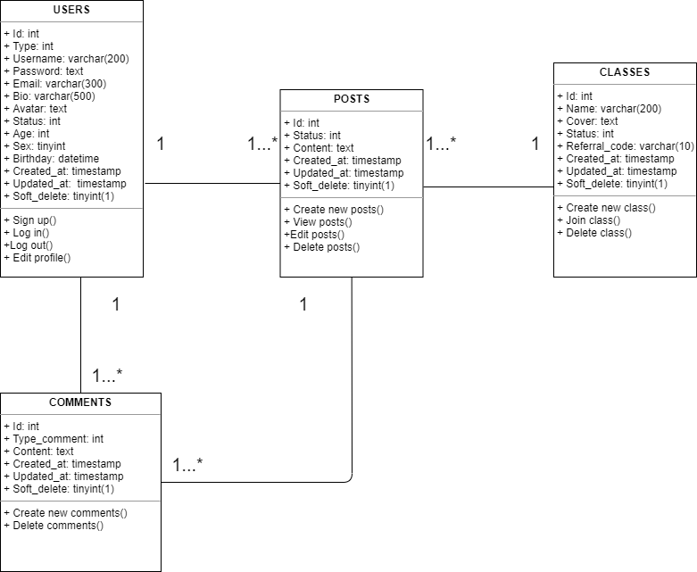

## 3. **Thiết kế Dữ liệu**

<<DỰA VÀO BIỂU ĐỒ QUAN HỆ THỰC THỂ Ở TRÊN>>

### 3.1 Các thực thể và thuộc tính

* **users**(id, username, password, email, bio, avatar, status, type, age, sex, birthday, created_at, updated_at, soft_delete)
* **posts**(id, status, content, created_at, updated_at, soft_delete)
* **classes**(id, name, cover, status, referral_code, created_at, updated_at, soft_delete)
* **comments**(id, type_comment, content, created_at, updated_at, soft_delete)

### 3.2 Mối liên kết

* **users** và **posts** là liên kết 1 - n
* **users** và **classes** là liên kết m - n
* **users** và **comments** là liên kết 1 - n
* **posts** và **comments** là liên kết 1 - n
* **classes** và **posts** là liên kết 1 - n

### 3.3 Chuyển sang quan hệ

* Liên kết 1 - N → Khóa chính của quan hệ bên một trở thành khóa ngoại của quan hệ bên nhiều.
* Liên kết M - N → Tạo bảng quan hệ mới, chuyển khóa chính của hai quan hệ phía M và N thành khóa ngoại của quan hệ mới. Khóa chính của quan hệ mới là sự kết hợp của hai khóa ngoại.

Kết quả:

* **users**(id, username, password, email, bio, avatar, status, type, age, sex, birthday, created_at, update_at, soft_delete)
* **posts**(id, status, content, created_at, updated_at, soft_delete, owner_id, class_id)
* **classes**(id, name, cover, status, referral_code, created_at, updated_at, soft_delete)
* **comments**(id, type_comment, content, created_at, updated_at, soft_delete, owner_id, topic_id)
* **student_classes**(id, created_at, updated_at, soft_delete, status, user_id, class_id)

### 3.4 Chuẩn hóa dữ liệu

<<CÓ THỂ BỎ QUA NẾU CHƯA HỌC Ở CÁC MÔN HỌC TRƯỚC>>

#### 3.4.1 Xác định phụ thuộc hàm

* id xác định một người dùng duy nhất bao gồm tên người dùng, mật khẩu, email, lý lịch, ảnh đại diện, trạng thái, địa chỉ, ngày tạo, ngày cập nhật, xóa mềm.
* id xác định một bài đăng duy nhất bao gồm các thông tin về bài đăng : nội dung, kiểu người dùng, thời gian đăng bài, thời gian chỉnh sửa, xóa mềm.
* id xác định một lớp học duy nhất gồm thông tin lớp học: tên lớp, email, hình đại diện, trạng thái lớp học, địa chỉ, thời gian tạo, thời gian chỉnh sửa, xóa mềm.
* id xác định một bình luận hoa duy nhất gồm các thông tin liên quan đến bình luận đó: loại bình luận, nội dung, loại người dùng, thời gian bình luận, thời gian chỉnh sửa, xóa mềm, mã người dùng và mã bài đăng.

#### 3.4.2 Xét các dạng chuẩn

* **users**(id, username, password, email, bio, avatar, status, type, age, sex, birthday, created_at, updated_at, soft_delete)

Đặt id = A, username = B, password = C, email = D,bio = E, avatar = F, status = G, type = H, age = I, created_at = K, updated)at = N, soft_delete = M, sex = O, birthday = Q

Phụ thuộc hàm:

F = {A → B, A → C, A → D, A → E, A → F, A → G, A → H, A → I, A → K, A → N, A → M, A → O, A → Q}

=> Đạt 1NF vì không có thuộc tính đa trị

=> Đạt 2NF vì các thuộc tính không khóa phụ thuộc đầy đủ vào khóa chính A

=> Đạt 3NF vì các thuộc tính không khóa phụ thuộc trực tiếp vào khóa chính A

=> Đạt BCNF vì không có thuộc tính khóa nào phụ thuộc vào thuộc tính không khóa

* **posts**(id, status, content, created_at, updated_at, soft_delete, owner_id, class_id)

…

* **classes**(id, name, cover, status, referral_code, created_at, updated_at, soft_delete)

…

* **comments**(id, type_comment, content, created_at, updated_at, soft_delete, owner_id, topic_id )

…

* student_classes(id, created_at, updated_at, soft_delete, status, user_id, class_id )

…

### 3.5 Sơ đồ quan hệ

<<HÌNH VẼ SƠ ĐỒ QUAN HỆ >>

## 4. **Thiết kế Giao diện Người dùng**

HÌNH VẼ GIAO DIỆN CỦA PHẦN MỀM. CÓ THỂ SỬ DỤNG MỘT SỐ NỀN TẢNG CHO PHÉP THIẾT KẾ GIAO DIỆN NGƯỜI DÙNG NHƯ: [NinjaMock](https://ninjamock.com/), [Figma](https://www.figma.com/), [MockingBot](https://mockingbot.in/), [MarvelApp](https://marvelapp.com/examples), [Sketch](https://www.sketch.com/), Adobe Photoshop, …

**NGHIÊM CẤM CHỤP MÀN HÌNH CHƯƠNG TRÌNH CÓ SẴN**

# **III. Mã nguồn**

<< LINK MÃ NGUỒN TRÊN GITHUB, NẾU CÓ>>

# **IV. Tài liệu kiểm thử**

* Tham khảo báo cáo [kiểm thử giao diện](https://docs.google.com/spreadsheets/d/1FCA8NTF_SsqQ2uHMDUXzuczcVpzEwfFQPNqQ6j1Ih9Y/edit?usp=sharing)
* Tham khảo báo cáo [kiểm thử chức năng](https://docs.google.com/spreadsheets/d/1JM-fTYkRxvUmpwPzZ_QcdknETALVys91ZCZwdBbAj6U/edit?usp=sharing)